БОЕВОЙ ЛИСТОК
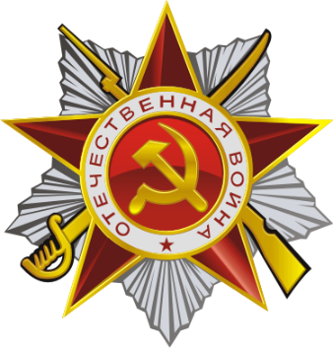

Подвиг кубанских казаков

«Подвиг кубанских казаков»
Край родной, земля Кубанская,
Край отважных казаков,
Наша гвардия отважная,
Берегла нас от врагов
Воспитатели подготовительной группы Марченко Е.А. и Дзюба Н.Н. провели ряд тематических бесед о подвигах Кубанских казаков. Они привлекали ребят к выставке альбомов с фотографиями родного края, его памятных мест и исторических событий. Елена Анатольевна вместе с детьми рассмотрела интересующие их книги, рассказала о событиях, изображенных на фотографиях. Затем, развивая патриотическую тему, провела с детьми беседу «Подвиг кубанских казаков». Ребята не только увидели фотографии военных лет, услышали трагическую историю военных действий на Кубани, но и смогли испытать гордость за подвиг кубанских казаков, станичников, их героизм и самоотверженность. Наталья Николаевна предложила рассмотреть необходимый набор продуктов современного солдата, что вызвало живой интерес у детей.

